唐元
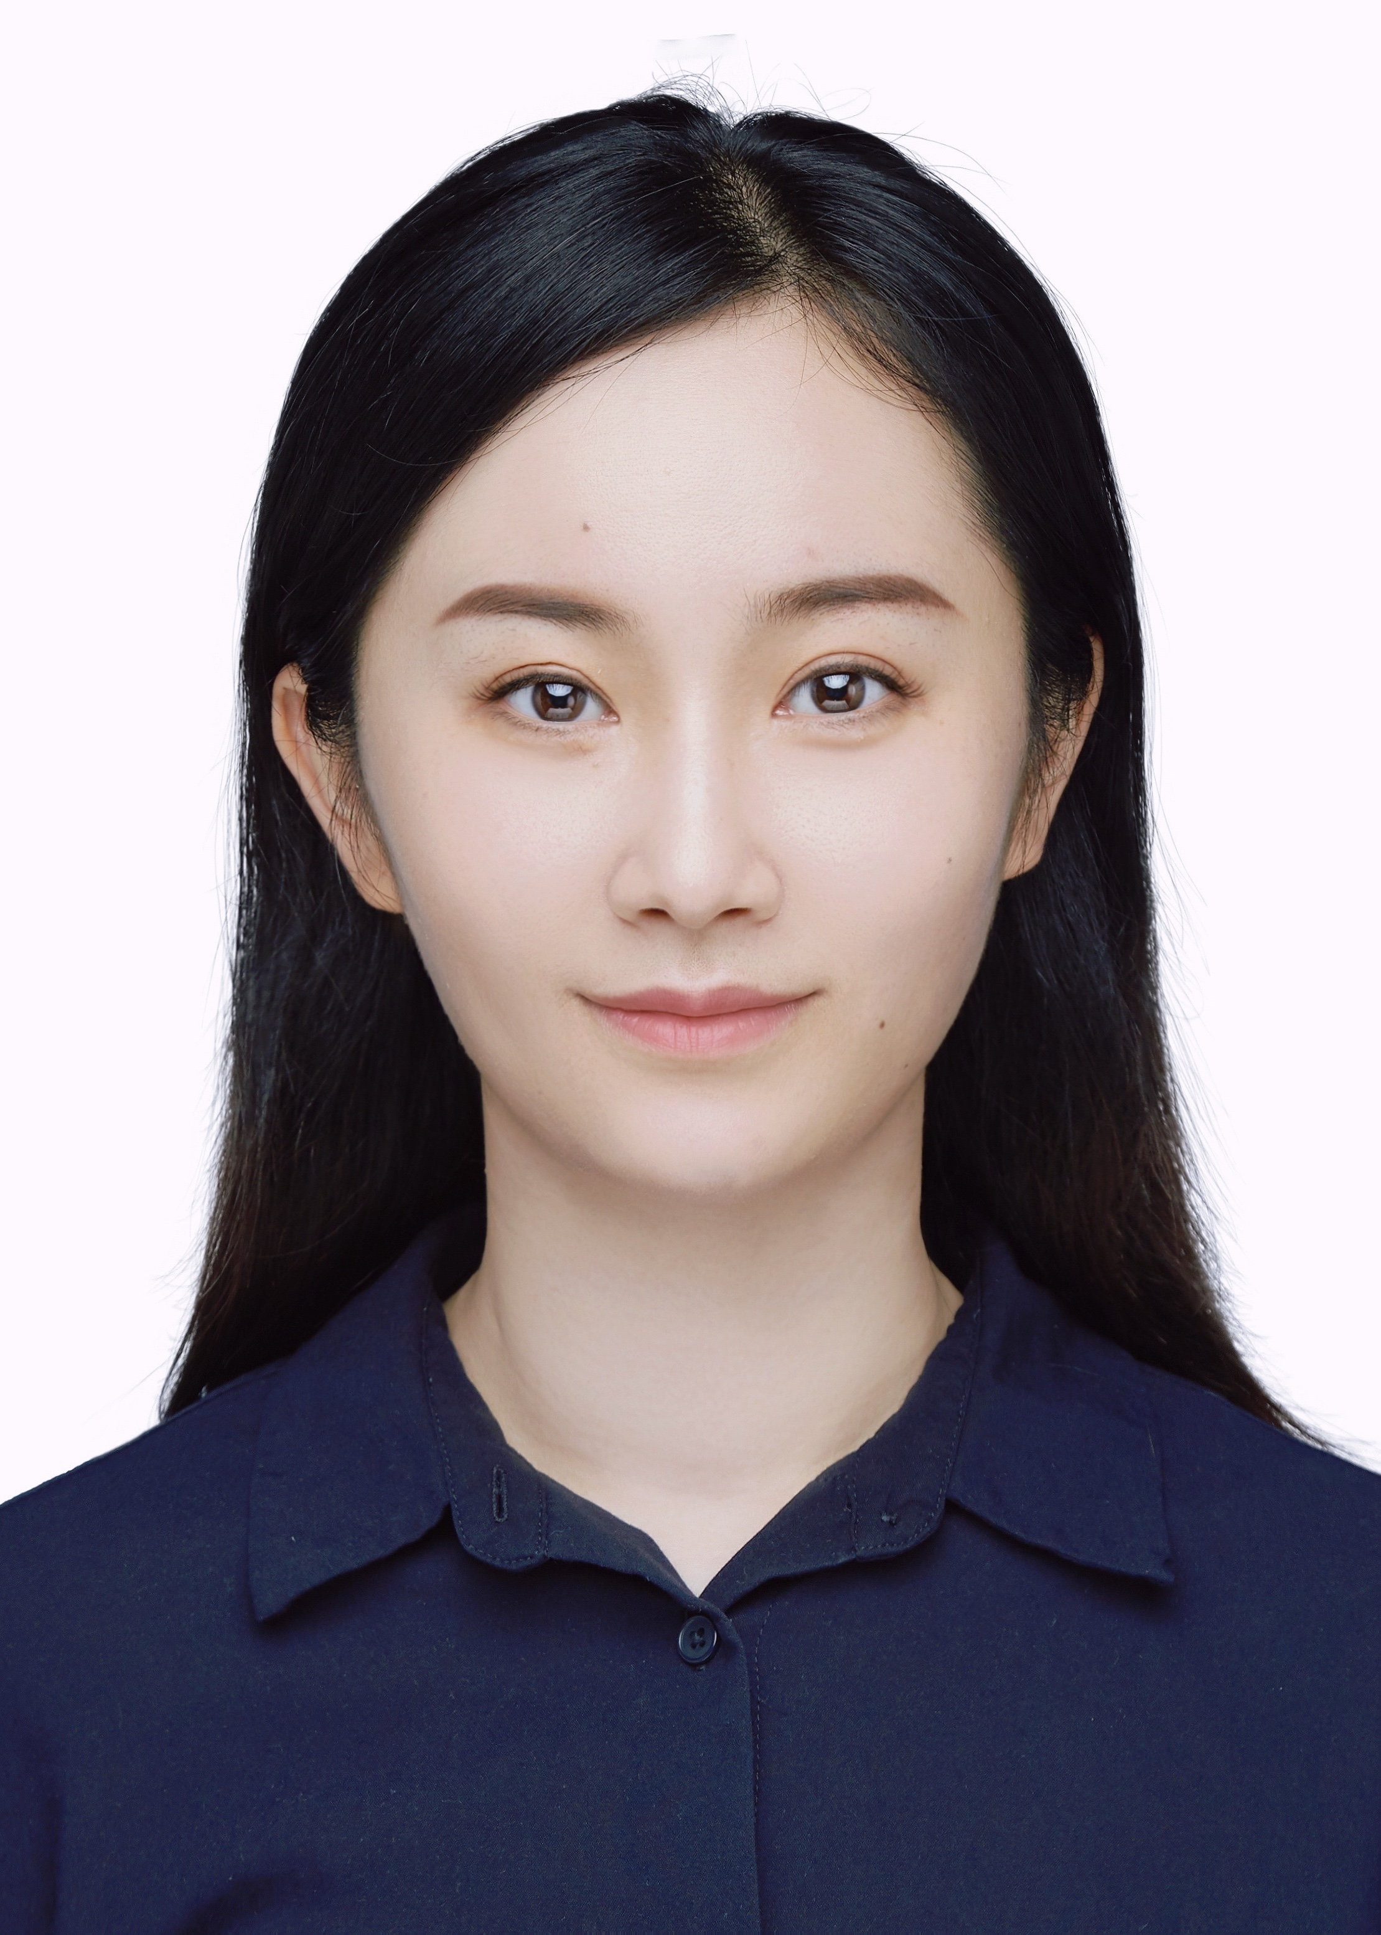
职 称：实验实训中心主任
职 务：高级实验师
工作单位：合肥学院语言文化与传媒学院
E-MAIL：tangyuan@hfuu.edu.cn

一、基本情况

唐元，女，中国科学技术大学博士，硕士生导师，新闻与传播专业硕士点骨干教师。语言文化与传媒学院实验实训中心主任。安徽省电影电视艺术家协会会员。合肥市委宣传部新闻阅评员。

- 主要研究方向

主要从事区域文化艺术传播、地方文化空间生产、纪录片传播等领域的研究工作。

- 主要科研成果

主持省部级以上科研及人才项目2项。公开发表高水平学术论文10余篇，其中CSSCI期刊论文2篇，其中1篇收录于中国人民大学复印报刊资料。

四、主要教学成果

主持获得2018年安徽省教学成果一等奖，承担省级以上质量工程项目2项，主持省级示范实验实训中心项目，主持省级大规模在线开放课程建设项目，公开发表教研论文3篇，指导学生在高水平学科竞赛中获得国家级一等奖一项，三等奖一项，省级一、二、三等奖十余项。

